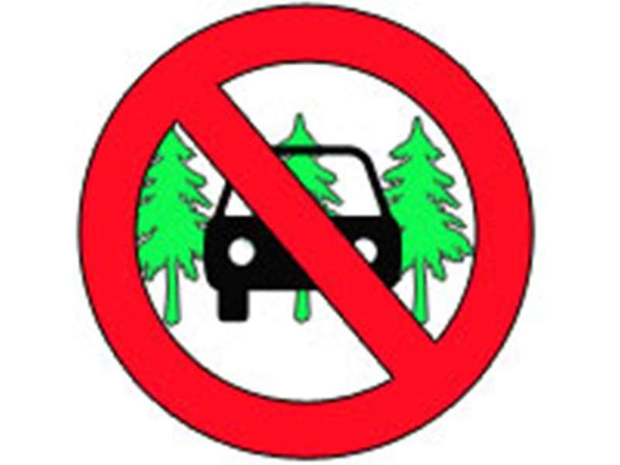 **НЕ ЗАЕЗЖАТЬ НА МАШИНЕ В ЛЕС**